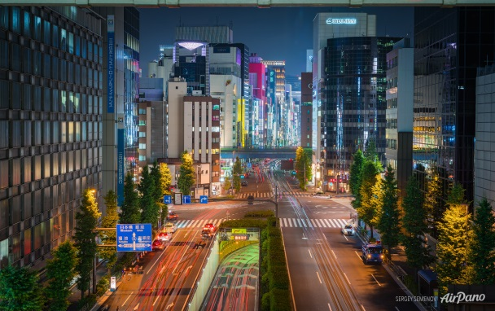 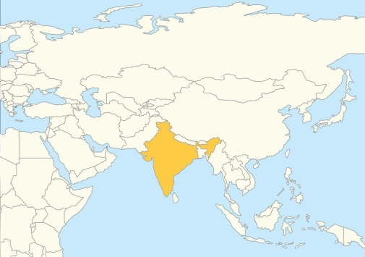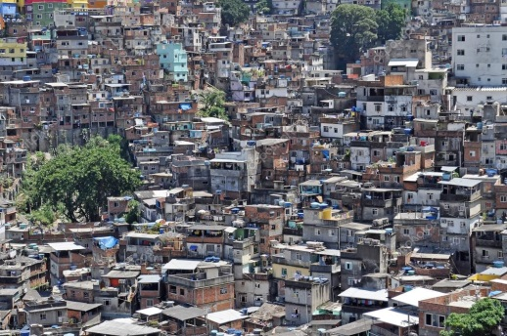

Tokyo mapa ÁZIE SLUMY V INDII

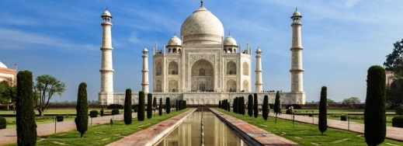 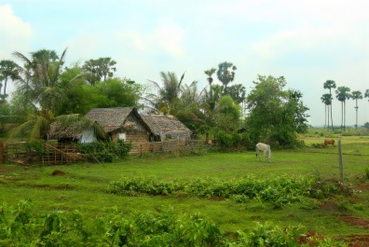 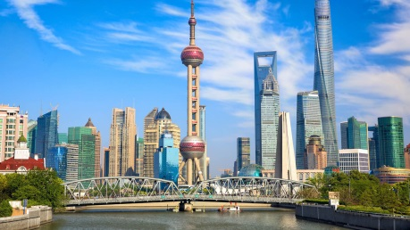

India Tadž Mahal vidiek Ázie Šanghaj

____________________________________________________________________________________________

